|  |  |
| --- | --- |
|  | ac - Генератор ШИМ (с гистерезисной модуляцией) |
| в палитре |  |
|  |  |
| на схеме |  |

Блок реализует модель генератора управляющих импульсов для трехфазного мостового инвертора с гистерезисной ШИМ.

Структура генератора с гистерезисной ШИМ показана на рисунке 1.

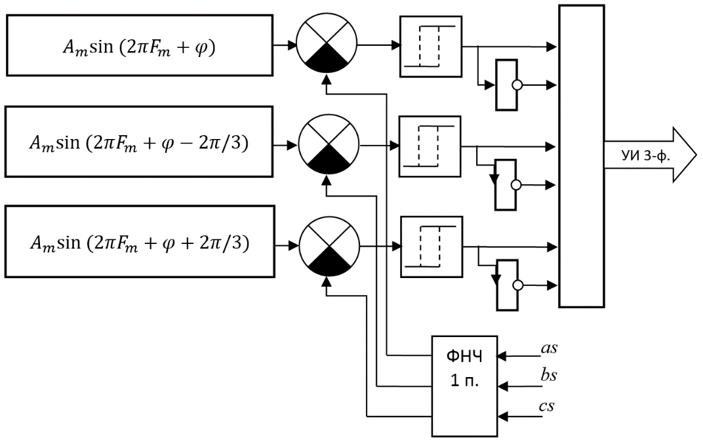

Рисунок 1 – Структура генератора с гистерезисной ШИМ

Если свойство блока «Внешний сигнал» равно «Нет», то используется внутренний генератор синусоидального сигнала (с амплитудой, частотой и фазой, заданной в свойствах блока), амплитуда которого устанавливается необходимой, а сигналы обратной связи подаются на порты *as*, *bs* и *cs*.

Если свойство блока «Внешний сигнал» равно «Да», то используется внешний сигнал, подаваемый на порты *a*, *b* и *c*.

Свойство «Гистерезис» устанавливается в тех же единицах измерения, что и амплитуда и обуславливает диапазон между верхним и нижним значением переключения.

Блок имеет 6 входных и 1 выходной порт.

**Входные порты:**

1) a;

2) b;

3) c;

4) as;

5) bs;

6) cs.

**Выходные порты:**

1) УИ.

**Свойства блока:**

* Внешний сигнал (Да/Нет);
* Амплитуда;
* Частота, Гц;
* Фаза, гр.;
* Гистерезис;
* Постоянная времени ФНЧ, с.